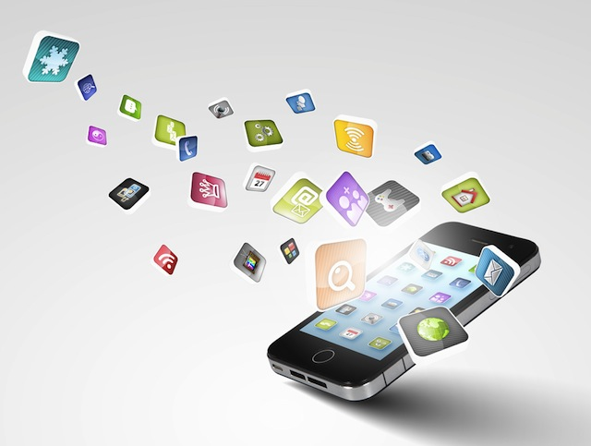

VISUAL MOBILE

Documento de requerimientos de software

D. FÉLIX GARCÍA SÁNCHEZ

D. ÁLVARO MARTÍNEZ IGLESIAS

D. DANIEL SALAS

INTRODUCCIÓN:

Historial de Versiones 3

Información del Proyecto 3

Aprobaciones 3

1. Propósito 4

2. Alcance del producto / Software 4

3. Funcionalidades del producto 4

4. Clases y características de usuarios 4

5. Entorno operativo e interfaces de hardware y software. 4

6. Requerimientos funcionales: 4

7. Reglas de negocio 4

8. Conjunto de Datos. Esclarecimiento 5

9. Base de Datos 9

10. Modelo Relacional. 9

# Historial de Versiones

|  |  |  |  |  |
| --- | --- | --- | --- | --- |
| **Fecha** | **Versión** | **Autor** | **Organización** | **Descripción** |
| **17/04/2020** | **0.0** | **Félix, Álvaro y Daniel** | **Instituto JuanXXIII** |  |
| **18/04/2020** | **0.01** | **Felix, Alvaro y Daniel** | **Instituto JuanXXIII** |  |
| **20/10/2020** | **0.02** | **Felix, Alvaro y**  **Daniel** | **Instituto**  **JuanXXIII** |  |
|  |  |  |  |  |

# Información del Proyecto

|  |  |
| --- | --- |
| Empresa / Organización | Félix García Sánchez  Álvaro Martínez Iglesias  Daniel Salas |
| Proyecto | VISUAL MOBILE |
| Fecha de preparación | 07/10/2020 |
| Cliente | Restaurante Dos diamantes |
| Patrocinador principal | JuanXXIII |
| Gerente / Líder de Proyecto | RAFAEL |
| Gerente / Líder de Análisis de negocio y requerimientos | RAFAEL |

# Aprobaciones

|  |  |  |  |  |
| --- | --- | --- | --- | --- |
| **Nombre y Apellido** | **Cargo** | **Departamento u Organización** | **Fecha** | **Firma** |
| **Rafael** | **PROFESOR** | **JUAN XXIII** |  |  |
|  |  |  |  |  |
|  |  |  |  |  |
|  |  |  |  |  |

# Propósito

Creación de un ERP para la administración de una empresa de móviles..

# Alcance del producto / Software

En proceso de creación y desarrollo

# Funcionalidades del producto

Gestión y administración de una tienda de móviles

# Clases y características de usuarios

Existen únicamente un tipo de usuario.

* Personal de la empresa.

# Entorno operativo e interfaces de hardware y software.

Se puede acceder a la aplicación desde cualquier medio ya sea desde una table, teléfono móvil ya sea Android o iPhone, ordenador ya sea bajo plataforma Linux, Mac o Windows.

El único requisito es tener acceso a internet, se puede acceder desde cualquier lugar.

# Requerimientos funcionales:

En proceso de creación

# Reglas de negocio

En proceso de negociación.

# Conjunto de Datos. Esclarecimiento

El conjunto de la información se agrupa en catorce tablas diferentes. Las cuales todas las categorías o tablas también se subdividen en los siguientes puntos de información:

1. Productos.
   1. Id Producto, clave primaria, con un tipo de campo numerico (Int)
   2. Nombre del Producto, varchar(60)
   3. Id Marca con clave foránea en la tabla marca, con un tipo de campo numerico (int)
   4. Id categoría con clave foránea de la tabla categoría, con un tipo de campo numérico(int)
   5. Stock de unidades, un tipo de campo numérico(int) tamaño máximo de 7 dígitos.
   6. Precio unidades, tipo de campo numérico (float)
   7. Oferta, es la cantidad de descuente que se puede aplicar a un producto, por defecto coge el valor de 0%
   8. Descripción, con un tipo de campo varchar con un tamaño de 125.
2. Categorías
   1. IdCategoría, clave primaria, que es autonumérico
   2. Nombre: Tipo de campo varchar con una longitud máxima de 15 caracteres. Por ejemplo Móvil, Cargador, Fundas, Baterías etc.
3. Marcas
   1. IdMarca. Clave primaria, que un entero autonumérico
   2. Nombre Tipo de campo varchar con una longitud máxima de 15 caracteres,
4. Venta de Productos
   1. IdVenta Clave primaria, que es un entero autonumérico
   2. IdProducto clave foránea de la tabla productos, es de tipo entero(int).
   3. Cantidad es un entero con un máximo de once.
   4. Precio. Necesario y no vinculable al precio de Productos por la variación de ofertas y subida y bajada de precios.
   5. IdFactura Campo necesario para la vinculación y relación con la tabla factura de Ventas.
5. Factura de Ventas
   1. IdFactura: Es la clave primaria y es de tipo autonumérico (int)
   2. Fecha: Es un campo de tipo fecha.
   3. IdCliente: Es clave foránea de la tabla clientes es necesario para la vinculación con dicha tabla, es de tipo autonumérico
   4. IdPersonalResponsable: Es una clave foránea de la tabla personal es necesario para con la tabla Personal es de tipo entero
6. Compras de productos
   1. IdCompras es la clave primaria, y es de tipo autonumérico(int)
   2. IdFacturasCompras, es la clave foránea de Factura de compras, y es de tipo numérico.
   3. IdProductos: Clave foránea de la tabla productos y es numérico
   4. Precio: es un campo de tipo decimal(float)
   5. Cantidad: es un campo de tipo entero, como máximo 7.
7. Facturas de compras
   1. Id factura: Es clave primaria de tipo autonumerica
   2. Fecha: Es un campo de tipo fecha(date)
   3. Id proveedor: Es clave foránea de la tabla proveedores necesario para la vinculación con la tabla y es numérico.
   4. Id personal responsable: Es clave foránea de la tabla Personal necesario para conocer el responsable de la transacción en la empresa y es numérico.
8. Clientes
   1. Id cliente: Es la clave primaria y es de tipo autonumérico de tipo 12
   2. Nombre y apellidos: Campo unido según los requerimientos del ordenante (Rafael) es de tipo varchar.
   3. Email: Es un tipo de campo varchar(50)
   4. Número de identificación: Es un tipo de campo varchar con una longitud de tipo Dni, nie, pasaporte etc.
9. Direcciones de clientes  
   Ante la necesidad de tener una cantidad indefinidas de direcciones es creada esta tabla
   1. Id direcciones
   2. Dirección
   3. Localidad
   4. Provincia
   5. Estado
   6. Id cliente: Campo necesario para la correcta relación entre tablas.
10. Teléfonos de Clientes
    1. Id teléfono
    2. Número de teléfono
    3. Tipo de teléfono: Casa, móvil, Trabajo, movil2 etc.
    4. Id cliente
11. Proveedores
12. Idproveedores.
13. Nombre
14. Correo
15. Numero de identificacion
16. Teléfonos de Proveedores
    1. Id teléfono
    2. Número de teléfono
    3. Tipo de Teléfono: Casa, móvil, Trabajo, movil2 etc.
    4. Id proveedores
17. Personal
    1. Id personal
    2. Nombre u Apellidos.
    3. Email.
    4. Empleo
    5. Numero de identificación: Dni o nie
18. Teléfonos de Personal
    1. Id Teléfono
    2. Número de teléfono
    3. Tipo de Teléfono: Casa, móvil, Trabajo, Extensión corporativa etc.
    4. Id Personal

15)Producción

a. Id Producción

b. Id Escandallo

c. Id Personal

d. Tiempo Total

16)Escandallo

a. Id Escandallo

b. Id Producto

17)Componentes

Esta tableta se produce según normalización y estandarización del diagrama de Entidad Relación en las que el tienen un atributo de la relación llamada Unidades.

a. Id Componente

b. Id Escandallo

c. Id Producto

d. Cantidad

# Modelo Relacional.

# 

# Base de Datos

# 

Se adjunta archivo sql para su comprobación